Приказ Министерства образования и науки Российской Федерации от 17 октября 2013 г.
№ 1155 г.Москва

«Об утверждении федерального государственного образовательного стандарта дошкольного образования»

Настоящий приказ вступил в силу с 01.01.2014г.

И что же это значит?
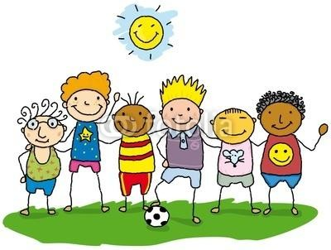Читайте в этом буклете.

Педагоги создают среду, в которой ваш ребенок растёт здоровым, работает по программе, формирующей познавательные интересы и действия соответственно возрасту.

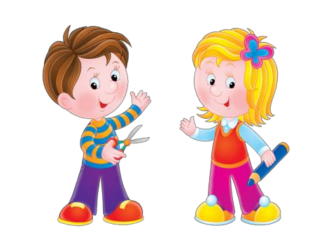
Воспитатель наблюдает за вашим ребенком, не сравнивая его с другими детьми, а сравнивая его собственные сегодняшние достижения с предыдущими.

ПЕДАГОГ ПОМОГАЕТ ВАШЕМУ МАЛЫШУ НАУЧИТЬСЯ ДЕЙСТВОВАТЬ В ЛЮБОЙ СИТУАЦИИ.
ФГОС – это гуманно,
разумно, перспективно!
МАДОУ «Детский сад № 26»



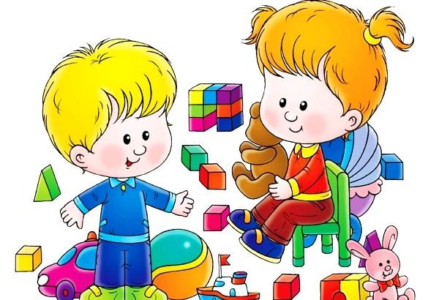

Ивдель, 2014 год

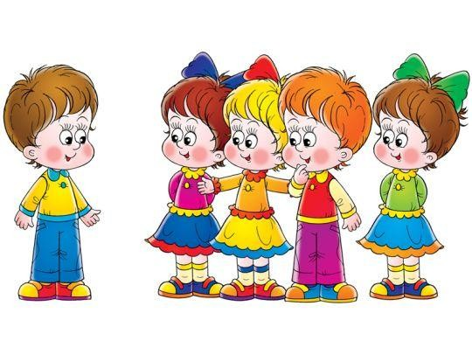Ваш ребёнок – личность!
Педагог уважает в маленьком человеке ЛИЧНОСТЬ!
Не воспитывайте детей, они всё равно будут похожи на вас.
Воспитывайте себя ….
Английская пословица

«Чем полнее ребёнок проживает дошкольное детство, тем увереннее он учится, тем более полноценной становится его жизнь во взрослые годы»

Ваш ребёнок уникален!
Он находится в счастливой поре детства, которая сама по себе самоценна, как этап развития маленького человека.

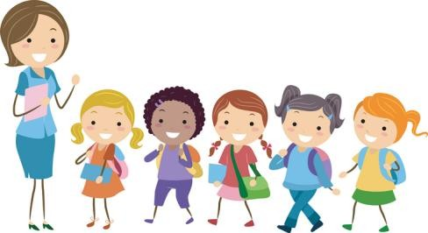Педагог бережно поддерживает Вашего малыша, даёт возможность ему развиваясь, быть счастливым!

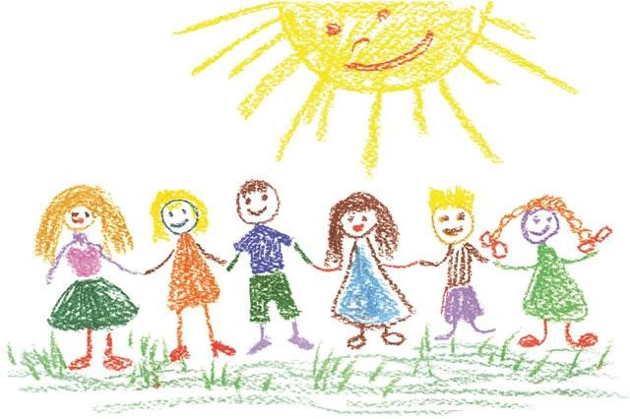Взаимодействуя с Вами, родителями, педагог стремиться сохранить и помочь развитию его наилучших качеств!

Через ИГРУ и ТВОРЧЕСТВО,
учитывая желания и стремления Вашего ребенка, воспитатель деликатно ориентирует и направляет деятельность, которая развивает!
Д. Ливанов
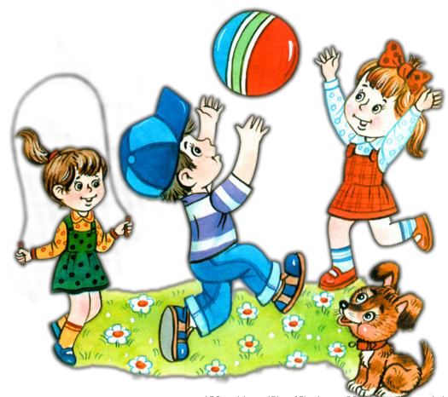

Ключевая идеология стандарта: дошкольное детство – это не подготовка к школе. Ребенок не должен готовиться к школе, а школа должна быть готова принять «любого» ребенка (знания, состояние здоровья).

